

**小六班班级动态**

• **DAILY LIFEmmexport1594010006013**

**//2022/10/27**

//阶段课程二《秋叶飘》

”

** 01 来园情况 **

今天开学的第九周，大部分的宝贝都能自己进入幼儿园，没有哭闹，真不错！

**1.来园人数：**今日来园幼儿10人。

**2.来园情绪：**今天来园基本上孩子都能独立进园，很多宝贝能情绪稳定地玩玩具，非常棒哦！

**3.物品管理：**今天宝贝们能在老师的提醒下将水杯放到水杯架上，早上来园大部分孩子能够将自己的物品放到小抽屉里，很棒哦！

** 02 游戏活动**

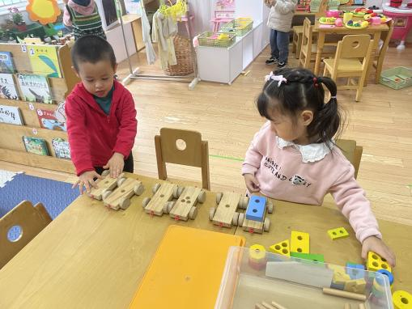 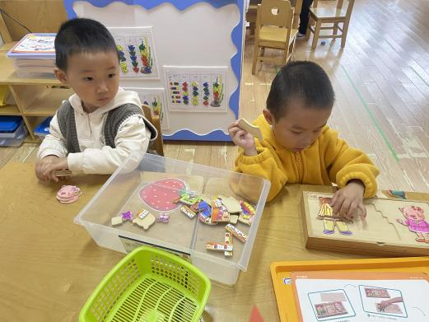 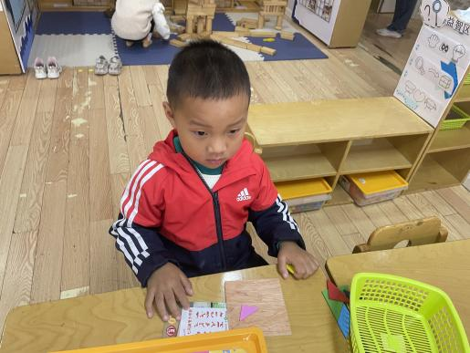

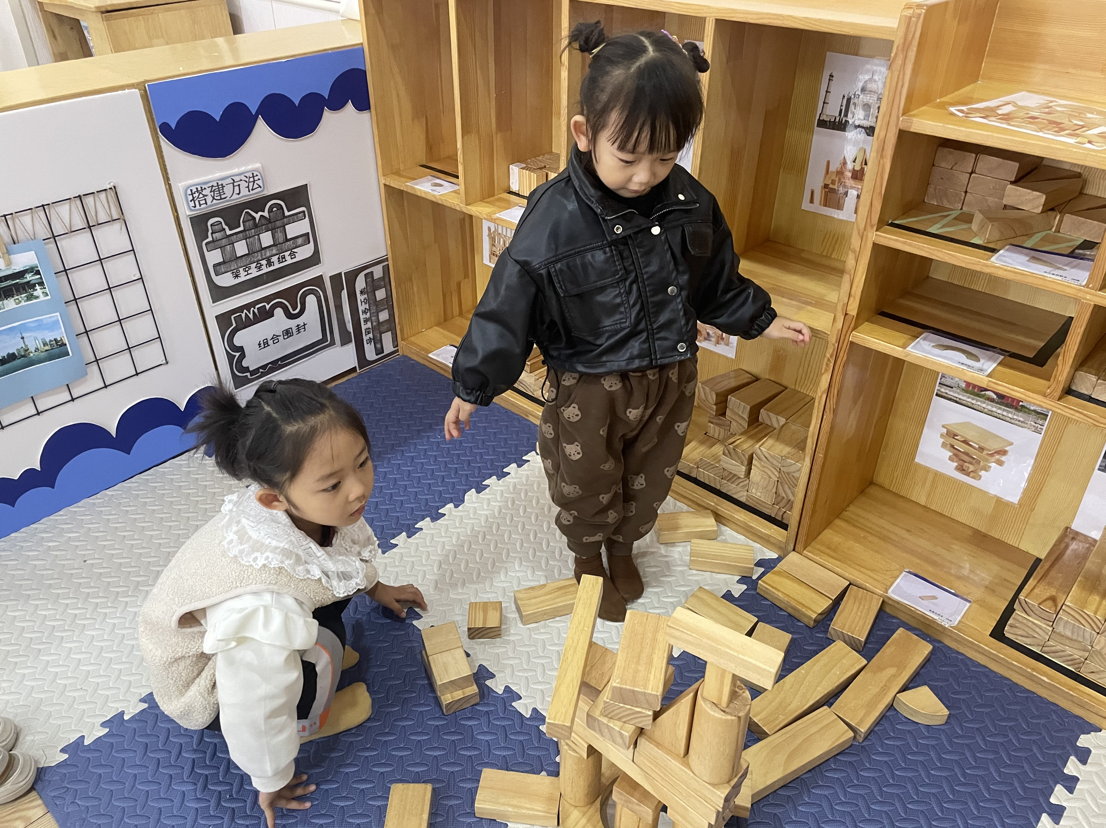 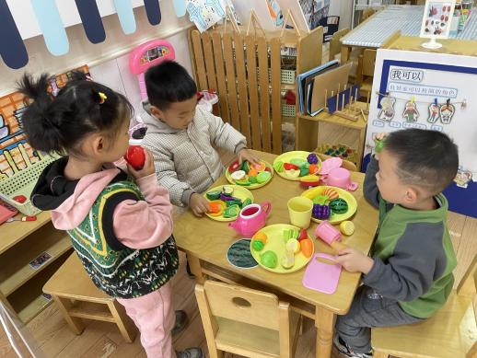

**图三：悠悠和团子在科探区玩连环车的游戏 图二：康康和汤圆在玩糖果棋的游戏**

**图三：文文在玩七巧板的游戏 图四：笑笑和妹妹在地面建构搭建房子**

**图五：浩浩、锦儿和点点在娃娃家玩烧饭游戏**

**mmexport1590938236088 03户外活动mmexport1590938236088**

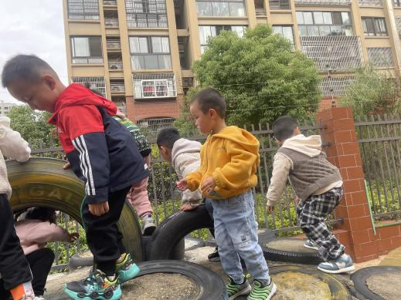 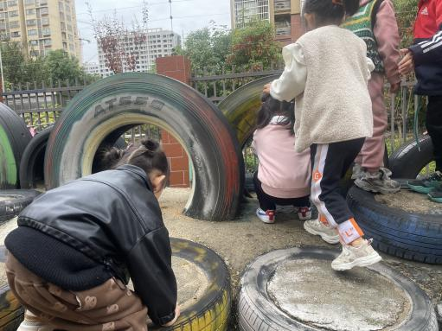 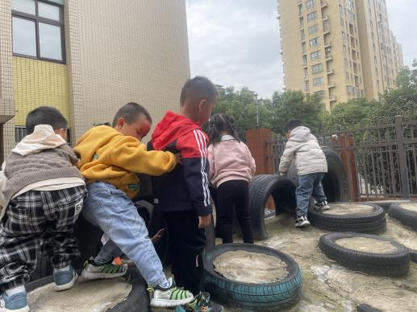

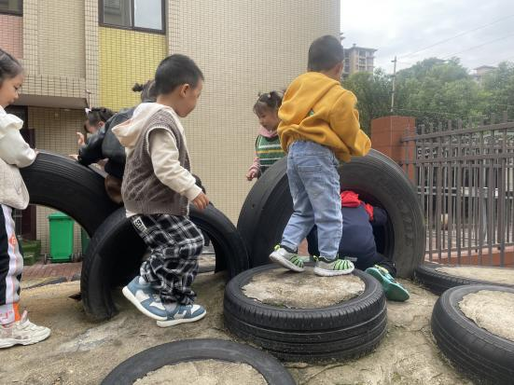 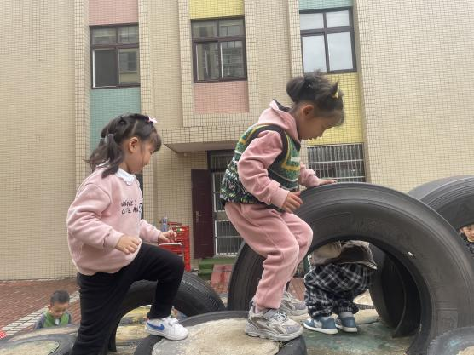

**mmexport1590938236088 04生活活动mmexport1590938236088**

**观察对象：西阆苑小六班全体来园幼儿**

**观察目标：了解目标幼儿入园初期的适应能力**

**观察内容：观察目标幼儿喝水、午餐、集体活动、午睡的情况**

|  |  |  |  |  |
| --- | --- | --- | --- | --- |
| **儿童** | **喝水** | **集体活动** | **进餐** | **午睡** |
| * 王思媛 | **请假** | | | |
| * 冯怀瑾 | **请假** | | | |
| * 王依诺 | **请假** | | | |
| * 镇子艺 | **请假** | | | |
| * 彭心悦 | **请假** | | | |
| * 耿家茜 | **请假** | | | |
| * 丁佳满 | **请假** | | | |
| * 周承怡 | **请假** | | | |
| * 董书雨 | ★ | ★ |  | ★ |
| * 杜依诺 | ★ | ★ | ★ | ★ |
| * 陈诺 | **请假** | | | |
| * 李夕妍 | **请假** | | | |
| * 李梓沫 | **请假** | | | |
| * 吴昕炎 | ★ | ★ | ★ |  |
| * 孙雯琦 | **请假** | | | |
| * 王睿昕 | ★ | ★ |  | ★ |
| * 黄文哲 | ★ | ★ | ★ | ★ |
| * 陈铭远 | **请假** | | | |
| * 陶南溢 | ★ | ★ | **在家** | **在家** |
| * 甘子明 | **请假** | | | |
| * 胡锦煌 | ★ | ★ | ★ | ★ |
| * 华政康 | ★ | ★ |  | ★ |
| * 李翰宸 | **请假** | | | |
| * 刘徽 | **请假** | | | |
| * 刘豫 | **请假** | | | |
| * 胡彦浩 |  |  | ★ | ★ |
| * 胡宸溢 | **请假** | | | |
| * 刘思辰 |  | ★ |  |  |

备注：为了方便记录，每一项评价可以选择一个标记，打勾或者画圈都可以。

情绪：稳定 、不稳定

午餐：自主吃完 、没吃完、喂完

午睡：13:00前入睡、13：00后入睡： 未入睡：

** 05 温馨提示 **

★ **家园配合**  

2.目前是手足口、病毒性咽峡炎、水痘等传染病的高发季节，如有以上问题，请及时告知老师，切勿隐瞒。

2.最近班级感冒咳嗽的孩子比较多，请家长多关注，不要乱穿衣。多吃水果蔬菜，增强抵抗力。

**—END—**

在一起的点滴都值得记录

**mmexport1591077507835**